## **Hướng dẫn cơ bản sử dụng SourceTree để quản lý code**

1. **Giao diện chính của Source Tree**

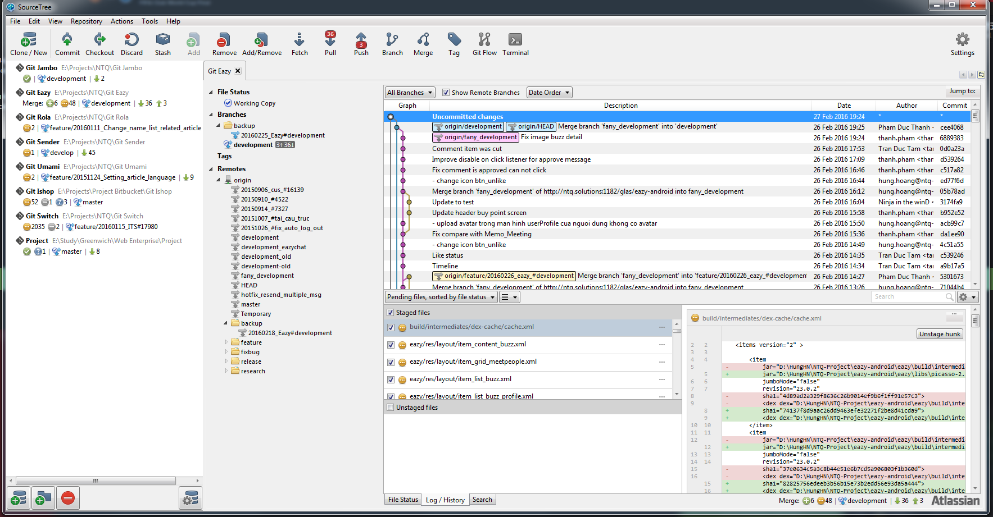

1. **Clone project**

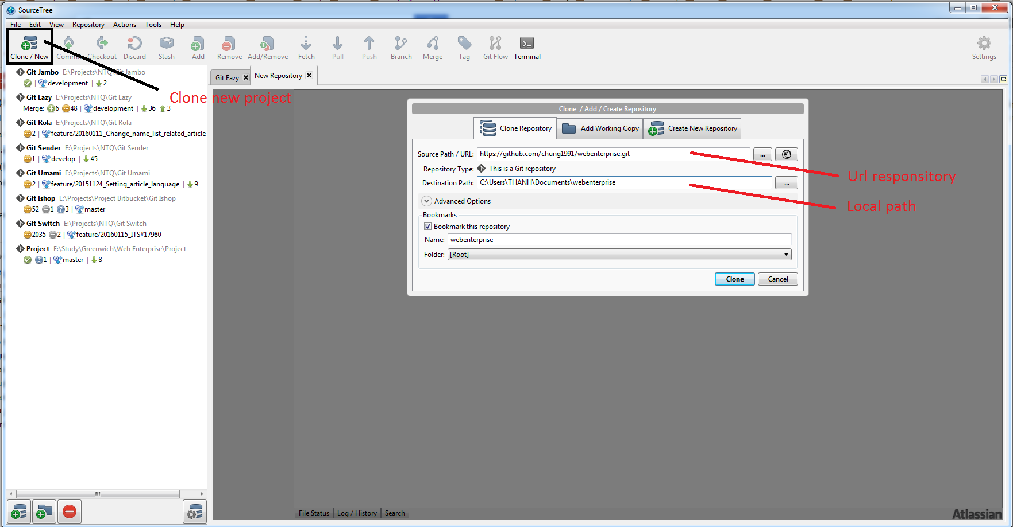

1. **Top Menu**



1. **Branch**
   1. Khái niêm: Nhánh (branch) được dùng để phát triển tính năng mới mà không làm ảnh hưởng đến code hiện tại.
   2. Tạo branch trên SourceTree

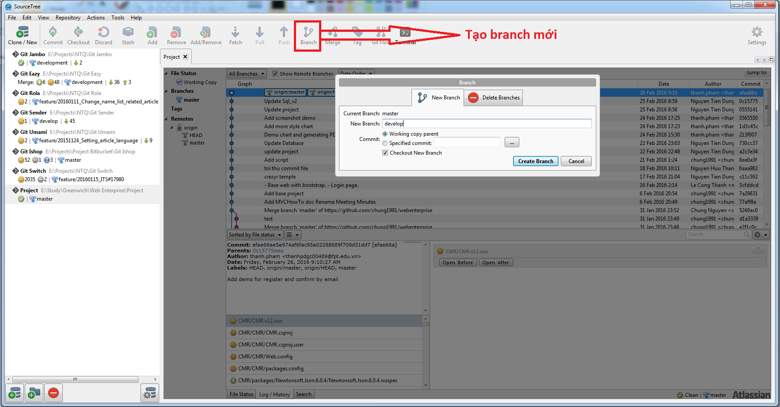

Nhánh mặc định khi khởi tạo 1 project là master. Ở đây ta sẽ tạo ra 1 branch mới là develop.

Từ nhánh develop ta sẽ lại tạo ra các branch riêng cho từng task. Sau khi hoàn thành task thì lại merge vào develop. Khi release ta sẽ merge từ develop sang master. Như vậy master sẽ chỉ lưu giữ những thay đổi ở từng release.

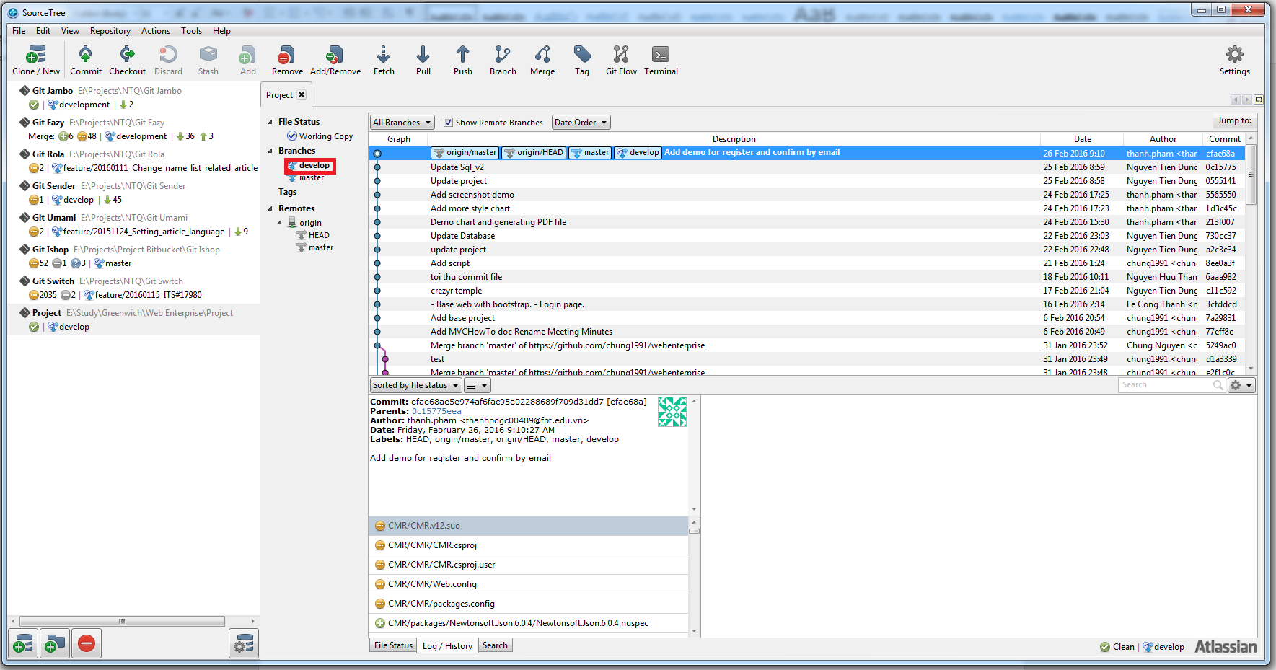

Branch develop đã đươc tạo ra. Nhưng branch này vẫn đang nằm phía Local. Ta sẽ đẩy lên Remote.

Ở đây ta có 2 khái niệm :

* Local repository (Local) : Là repository bố trí trên máy của bản thân mình, dành cho một người dùng sử dụng.
* Remote repository (Remote) :  Là repository để chia sẻ giữa nhiều người và bố trí trên server chuyên dụng.

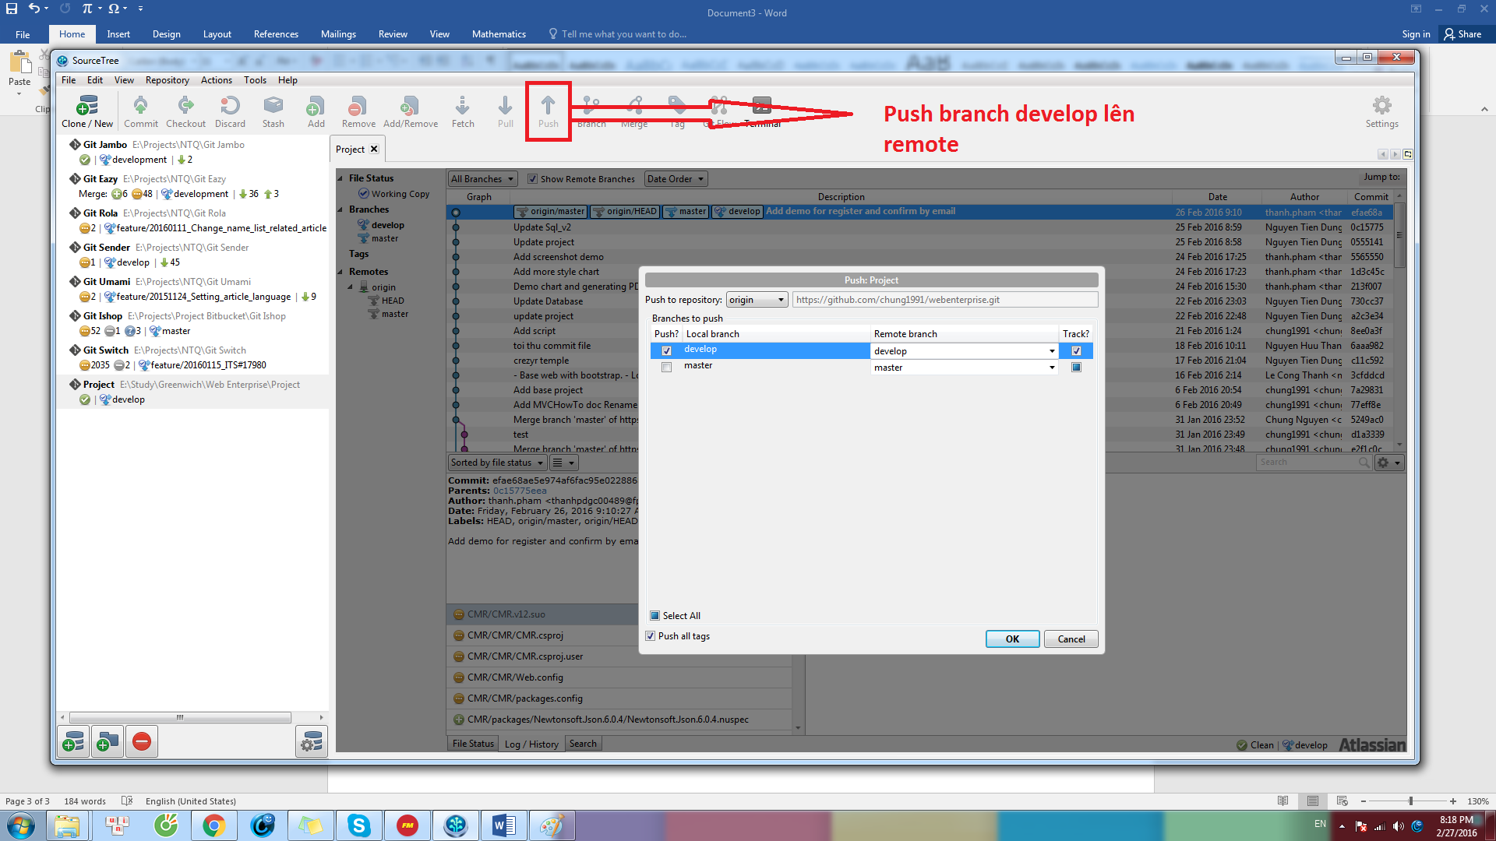

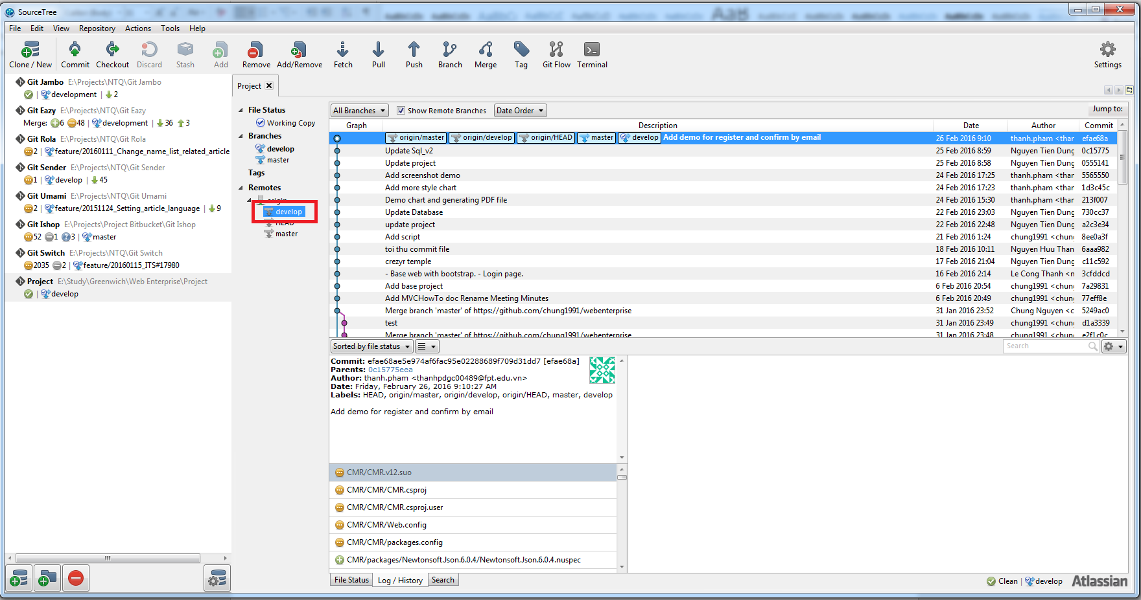

Hình trên ta thấy branch develop đã được đẩy lên Remote. Mọi người có thể double click vào develop từ giao diện SourceTree của mọi người để lấy về branch develop. Khi đó nó sẽ nằm ở Branches ( như trên hình).

1. **Commit & Push**

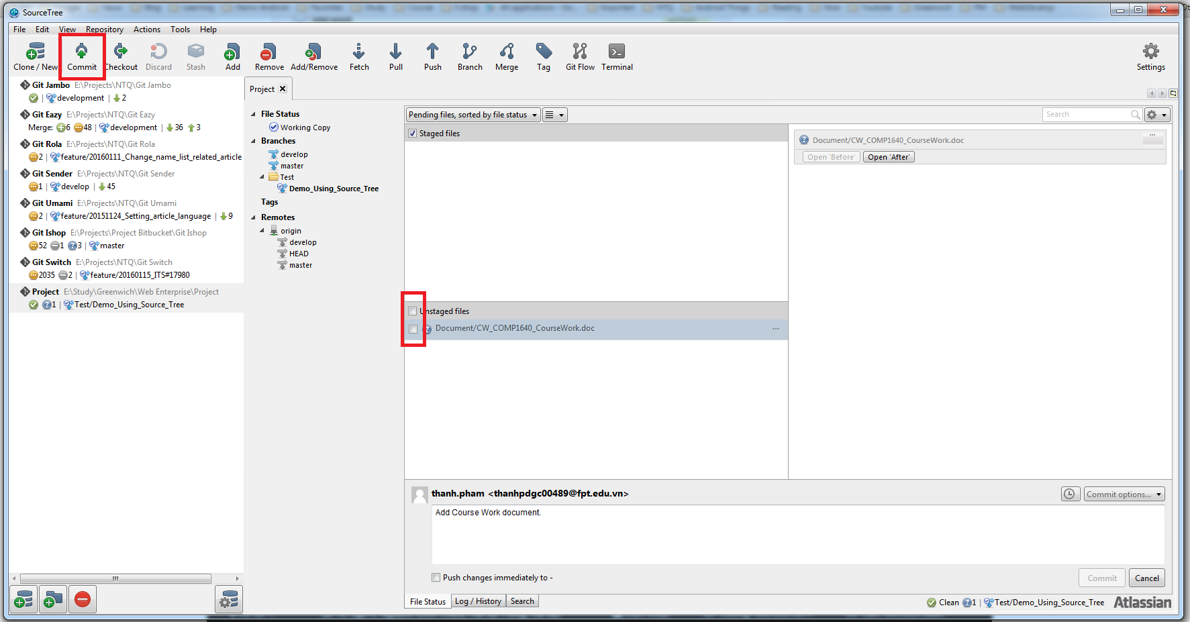

Commit đơn giản là đẩy những thay đổi project trên branch hiện tại ( lưu ý là đến bước này những thay đổi trên branch này vẫn đang là trên Local thôi) .

Trên hình ta thấy đơn giản là vừa add thêm 1 file CW document nằm trong folder mới Document lên project.

Bước tiếp theo ta lại push lên Remote.

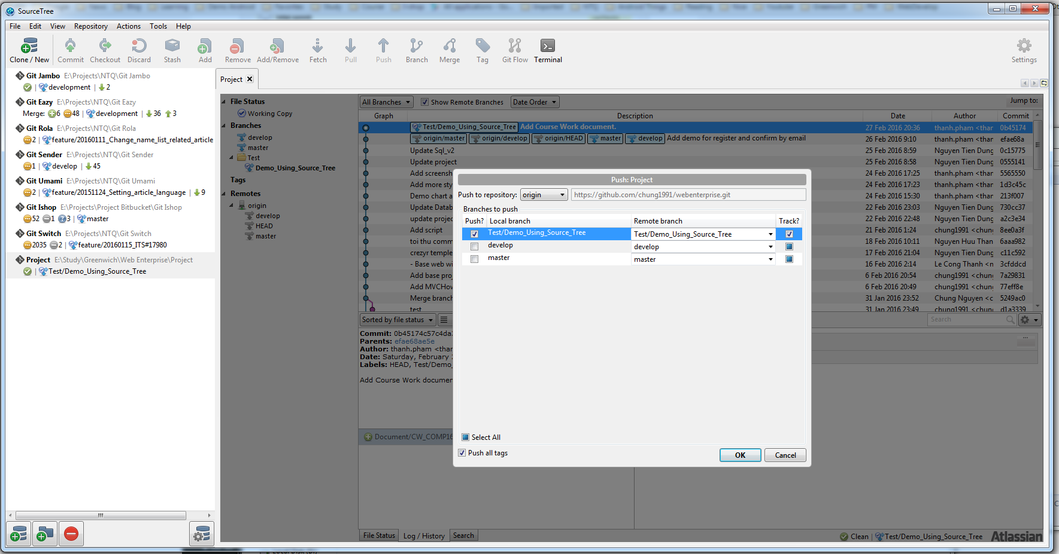

1. Merge branch

Bước tiếp theo ta sẽ merge branch Test/Demo_Using_SourceTree vào branch Develop.

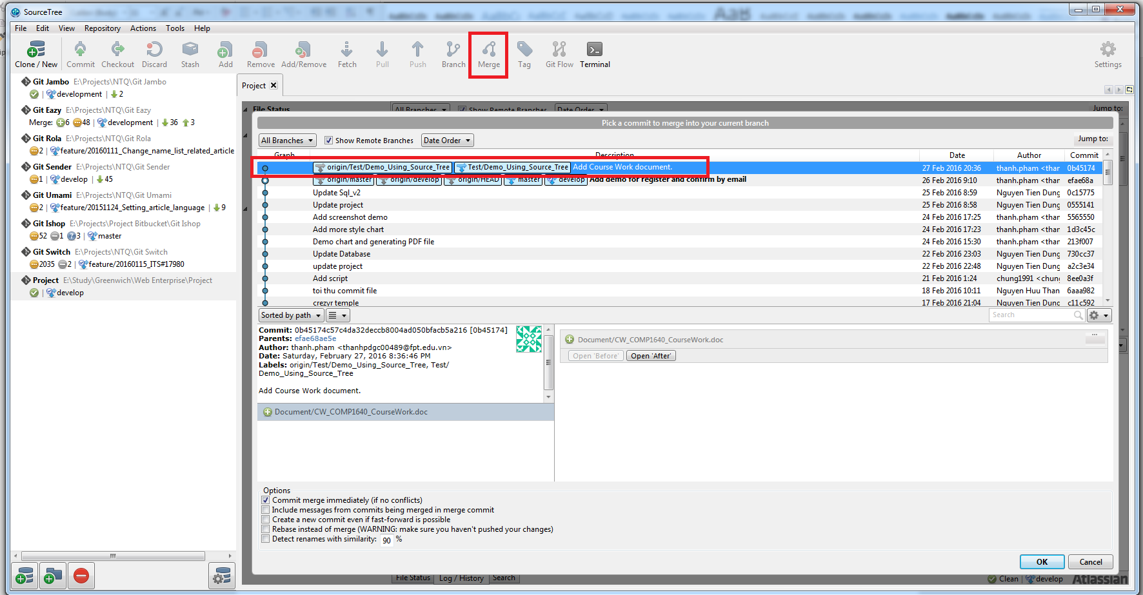

Sau bước này những thay đổi trên branch Test/Demo_Using_SourceTree sẽ có trong branch develop (Local)

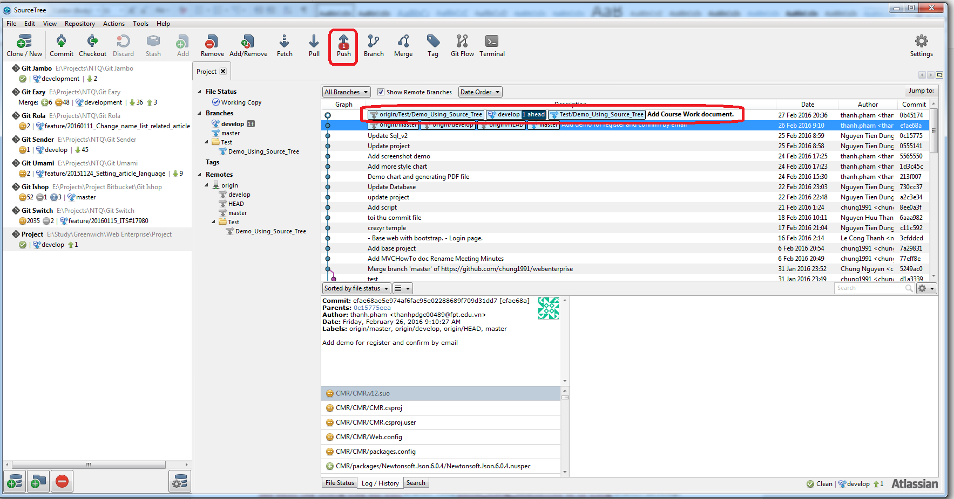

Có thông báo phải push lên. Ta lại push lên để những thay đổi trên branch Develop (Remote)

Sau khi push. Những người đang sử dụng branch Develop sẽ phải pull về để cập nhập những thay đổi này.

To be continue

## Một số link cho mọi người tham khảo.

* <https://git-scm.com/doc>
* <https://backlogtool.com/git-guide/vn/intro/intro1_1.html>
* http://rogerdudler.github.io/git-guide/index.vi.html